题目：删除单链表中值重复的结点

24303010 戴凡涵

方法一：

按照提示，外层循环从第一个结点开始遍历所有结点，内层循环从当前结点开始遍历到末尾，将与当前结点相同的结点删除。

时间复杂度：O(n2)

单链表定义：

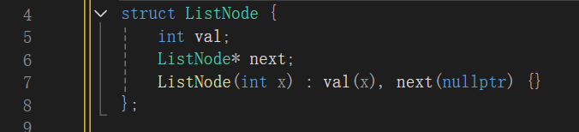

双循环算法

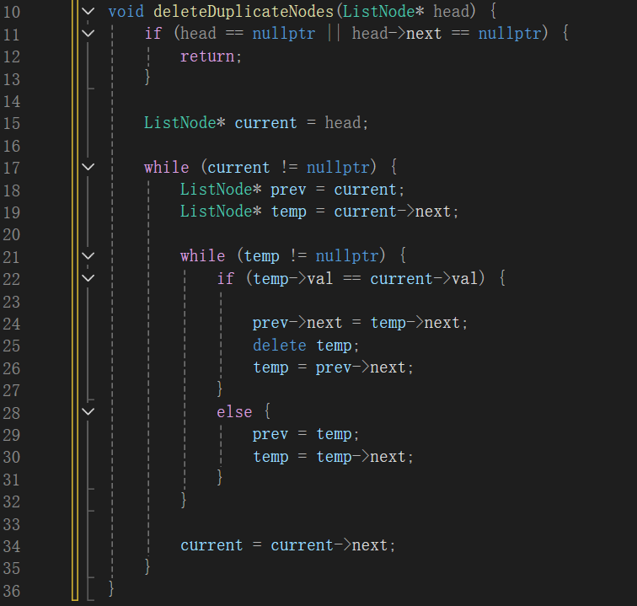

方法二：

使用哈希表（不允许值重复出现）进行优化，哈希表的插入和查询操作平均为 O(1)，整体时间复杂度为 O(n)，达到空间换时间的目的。

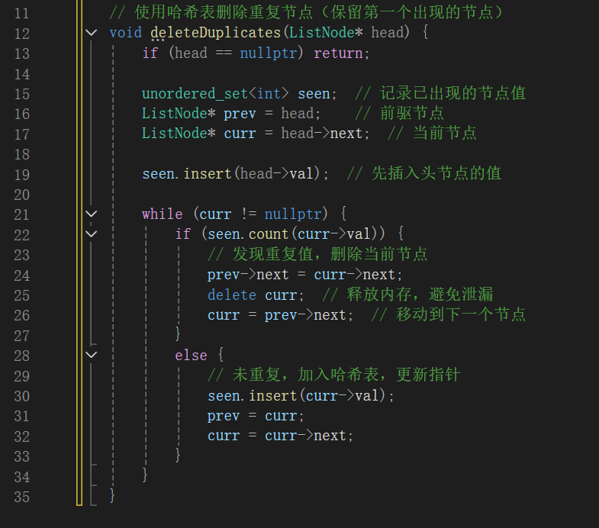

选择题：